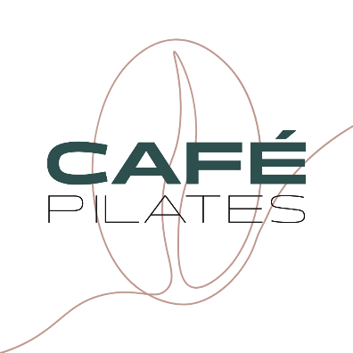

NABÍDKA OBČERSTVENÍ CAFÉ PILATES

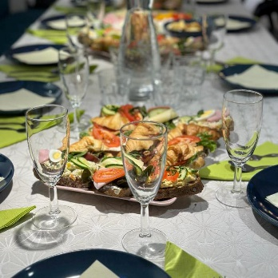

**Obložená mísa ……………………………. 600 Kč (cca 750 g)**

* *Šunka, sýr dle denní nabídky, zelenina dle denní nabídky*

**Minichlebíčky …………………… 30 Kč/ks**

* 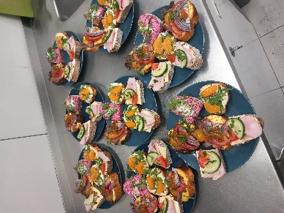*Mix minichlebíčků:*
  + *šunka-sýr*
  + *mrkvová pomazánka*
  + *řepová pomazánka*
  + *roastbeef*
  + *losos*
  + *hermelínový nebo dle individuální domluvy*
* *Talíř minichlebíčků cca 12 – 15 ks*

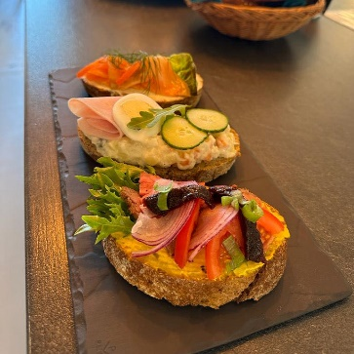**Naše chlebíčky ……………………………….49 Kč/ks**

* *Šunkový (bramborový salát, vejce, šunka, okurka)*
* *Lososový (základní pomazánka, salát, losos, rajče, kopr)*
* *Roastbeefový (pomazánka s hořčičným křenem, roastbeef, mango chutney, červená cibule, rajče)*
* *S mrkvovou pomazánkou*
* *S pomazánkou z červené řepy*
* *S česnekovo-sýrovou pomazánkou*
* *…nebo dle individuální domluvy*



**Kuřecí stripsy 1 kg …………………………….. 600 Kč**

* *Kuřecí prsa marinovaná ve směsi jogurtu a koření, obalená v naší strouhance s kukuřičnými lupínky /BEZLEPKOVÉ/*
* *Možno podávat s kečupem a majonézou (20 Kč/miska) a košíkem pečiva (40 Kč/košík)*

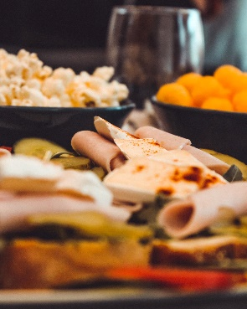**Sýrové prkénko …………………… 250 Kč**

* *Mix sýrů dle denní nabídky (hermelín, Niva, cheddar, gouda, parmezán), šunka, olivy, jablko, hroznové víno, ořechy*
* *Cca 500 g*

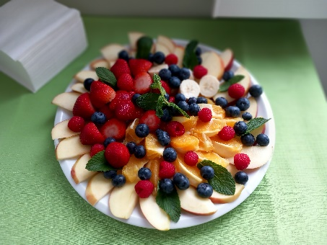**Ovocná mísa …………………….. 400 Kč**

* Mix ovoce dle denní nabídky (cca 700 g)

**Popcorn …………………… 60 Kč**

* *Slaný, sýrový, máslový*

**Bezedná limonáda ……………………….. 400 Kč**

* *Neomezená konzumace našich domácích limonád: jahoda, malina, rybíz*

**Dětské šampaňské …………………..135 Kč/láhev**

NAROZENINOVÝ DORT

**Narozeninový dort ……………………….. cena dle individuální domluvy, od 1000 Kč**

* Upečeme Vám narozeninový dort na přání, přizpůsobíme Vašim požadavkům, alergiím, počtu hostů

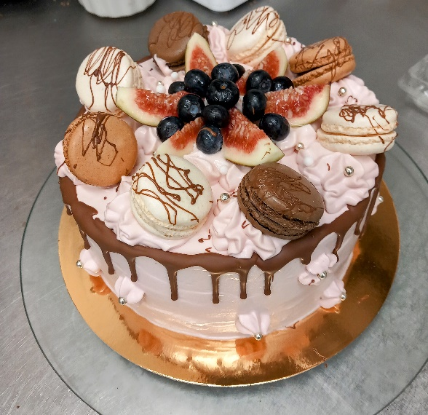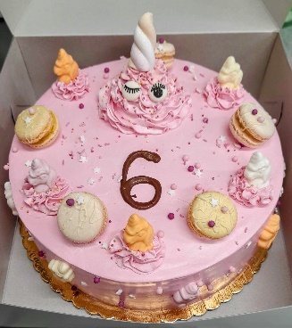

SLADKÉ A MINIDEZERTY

**Mini Panna-Cotta ………………………..40 Kč**

**Mini Ketomix ……………………………. 35 Kč**

**Kynuté buchty (tvarohové, povidlové, makové)………………………. 30 Kč/ks**

**Bábovka celá…………………………. 300 Kč**

**Bezlepkové čokobrownies (cca 36 ks) …… 500 Kč**

VÍNA LAHVOVÁ

**Tramín červený (bílé, polosuché) …………………………………………….…………………………. 360 Kč**

**Chardonnay (bílé, suché) …………………………………………………………………………………… 350 Kč**

**Rulandské šedé (bílé, suché) …………………………………………………………………..…………. 370 Kč**

**Pálava (bílé, výběr z hroznů, polosladké)………………………………………………..………….. 390 Kč**

**Modrý Portugal (červené) …………….………………………………………………………….….……. 360 Kč**

**Merlot (červené, pozdní sběr, barrique)…………………..…………………………….………….. 400 Kč**

**Frizzante Rosé (růžové, šumivé, polosladké) ……………………………… …………………………… 350 Kč**

**Prosecco (bílé, extra suché, šumivé)………………………….……………………………………………… 390 Kč**